Қазақстан Республикасы Оқу-ағарту министрлігі

Министерство просвещения Республики Казахстан

Мағжан Жұмабаев атындағы жоғары колледж

Высший колледж имени Магжана Жумабаева

**ӘДІСТЕМЕЛІК ПОРТФОЛИО/**

**МЕТОДИЧЕСКОЕ ПОРТФОЛИО**

**Касымовой Мадины Аскаровны**

*ақпараттық пәндер оқытушысы/ преподавателя информационных дисциплин*

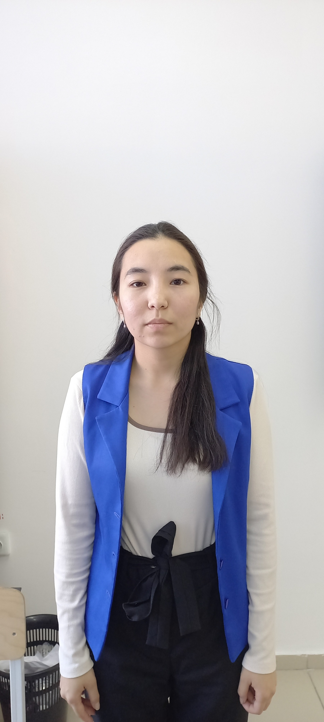

Петропавл қ., 2022

Петропавловск, 2022

**ОҚЫТУШЫ ТУРАЛЫ ЖАЛПЫ МӘЛІМЕТ/ ОБЩИЕ СВЕДЕНИЯ О ПЕДАГОГЕ**

|  |  |
| --- | --- |
| **Оқытушының аты-жөні (толық)/ФИО преподавателя (полностью)** | Касымова Мадина Аскаровна |
| **Туған күні/Дата рождения** | 21.01.1999 |
| **Жеке куәлігінің №/ № удостоверения личности** | 038038078 |
| **ЖСН/ИИН** | 990121450570 |
| **Мекен жайы/ Домашнийадрес** | СКО, г. Петропавловск, ул. Уфимская 13-3 |
| **Байланыс телефоны/ Контактный телефон** | 87479695192 |
| **Электрондық пошта/ Э/почта** | kasymovam21@gmail.com |
| **Білімі туралы мәліметтер (мамандығы, біліктілігі, оқу орны, бітірген жылы)/ Сведения об образовании (специальность, квалификация, место учебы, год выпуска)** | 5В011900 Шет тілі: екі шет тілі / 6B01701 Иностранный язык: два иностранных языка  Шет тілі мұғалімі / Учитель иностранного языка  Манаш Қозыбаев атындағы Солтүстік Қазақстан университеті / Северо-Казахстанский университет имени Манаша Козыбаева  2021 |
| **Лауазымы/Должность** | Оқытушы / Преподаватель |
| **Оқытатын пәндері/Преподаваемые дисциплины** | Шетел тілі / Иностранный язык  Шетел тілі практикумы /Практикум по иностранному (английскому) языку  Үйдегі оқу / Домашнее чтение  Елтану / Страноведение  Аударма теориясы / Теория перевода  Ауызша аударма практикасы /Практика устного перевода |
| **Еңбек өтілі/ Стаж работы:** | 1 жыл, 3 ай / 1 год, 3 месяца |
| **Жалпы /Общий** | 1 жыл, 3 ай / 1 год, 3 месяца |
| **Педагогикалық/Педагогический** | 1 жыл, 3 ай / 1 год, 3 месяца |
| **Аталған лауазымда/ В данной должности** | 1 жыл, 3 ай / 1 год, 3 месяца |

**БІЛІКТІЛІК САНАТЫН БЕРУ/РАСТАУ ТУРАЛЫ МӘЛІМЕТ**

|  |  |  |  |
| --- | --- | --- | --- |
| **Санат/**  **Категория** | **Берілген күні**  **(жыл мен ай қатаң түрде жеке куәлік бойынша)/**  **Дата присвоения**  **(год и месяц строго по удостоверению)** | **Санат**  **Дейін жарамды/**  **Категория**  **действительна до** | **Лауазымы бойынша/**  **По должности** |
| Педагог-модератор | 01.09.2021 | 01.09.2026 | Ағылшын тілі пәнінің оқытушысы  Преподаватель английского языка |

**БІЛІКТІЛІКТІ АРТТЫРУ, ДАЯРЛАУ ЖӘНЕ**

**ҚАЙТА ДАЯРЛАУ ТУРАЛЫ МӘЛІМЕТ/СВЕДЕНИЯ О ПОВЫШЕНИИ КВАЛИФИКАЦИИ, ПОДГОТОВКЕ И**

**ПЕРЕПОДГОТОВКЕ**

|  |  |  |  |
| --- | --- | --- | --- |
| **Курстың тақырыбы/**  **Тема курсов** | **Курстардан өту орны/**  **Место прохождения курсов** | **Сағат саны/**  **Количество часов** | **Курсты өту мерзімі/**  **Сроки прохождения курсов** |
| Педагог қызметкерлерінің біліктілігін арттырудың деңгейлі бағдарламалары негізінде қосымша кәсіби білім беру бағдарламасы  Курс по программам дополнительного профессионального образования на основе уровневых программ повышения квалификации | Педагогикалық шеберлік орталығы, Петропавл қаласы  Центр педагогического мастерства, г. Петропавловск | 232 сағат / 232 часов | 22.10.2021-13.12.2021 |

**ТАҒЫЛЫМДАМАДАН ӨТУ ТУРАЛЫ МӘЛІМЕТТЕРСВЕДЕНИЯ О ПРОХОЖДЕНИИ СТАЖИРОВКИ**

|  |  |  |
| --- | --- | --- |
| **Тағылымдама тақырыбы/**  **Тема стажировки** | **Тағылымдамадан өту орны/**  **Место прохождения стажировки** | **Тағылымдамадан өту күні/Даты прохождения стажировки** |
| Жаңартылған білім беру мазмұны жағдайында ағылшын тілін оқытудың ерекшеліктері  Особенности преподавания английского языка в условиях содержания образования | КММ «Абай атындағы мамандырылған қазақ мектеп-гимназиясы»  КГУ «Специализированная казахская школа-гимназия имени Абая» | 11.05.2022 -  22.05.2022 |

**ОЗЫҚ ПЕДАГОГИКАЛЫҚ ТӘЖІРИБЕНІ ТАРАТУ ТУРАЛЫ МӘЛІМЕТ (ОПТТ)/**

**СВЕДЕНИЯ ОБ ОБОБЩЕНИИ ПЕРЕДОВОГО**

**ПЕДАГОГИЧЕСКОГО ОПЫТА (ОППО)**

|  |  |  |  |
| --- | --- | --- | --- |
| **ОПТТ тақырыбы/**  **Тема ОППО** | **Өту орны/**  **Место прохождения** | **Сертификат №/**  **№ сертификата** | **Сертификат берілгенкүн (жылы)/Дата (год) выдачи сертификата** |
|  |  |  |  |

**ПЕДАГОГТІҢ КӘСІБИ ЖЕТІСТІКТЕРІ ТУРАЛЫ МӘЛІМЕТТЕР/**

**СВЕДЕНИЯ О ПРОФЕССИОНАЛЬНЫХ ДОСТИЖЕНИЯХ ПЕДАГОГА**

|  |  |  |  |  |  |
| --- | --- | --- | --- | --- | --- |
| **Іс шара (толық атауы) Мероприятие**  **(полное название)** | **Өту орны/**  **Место проведения** | **Деңгейі/**  **Уровень** | **Нәтижесі/**  **Результат** | **№ серт., диплом**  **(егер бар болса)/ № серт., диплома**  **(если имеется)** | **Жылы/ Год** |
| «Ғылым әлеміндегі студент» техникалық және кәсіптік білім беру студенттері арасындағы инновациялық жобалар байқауы  Конкурса иновационных проектов среди студентов «Студент в мире науки» | Петропавл қаласы, Мағжан Жұмабаев атындағы жоғары колледж  г. Петропавловск, Высший колледж имени Магжана Жумабаева | Республиканың қатысуымен  С Республиканским участием | Алғыс хат  Благодарственное письмо | №00063 | 2022 |
|  |  |  |  |  |  |

**СТУДЕНТТЕРДІҢ ЖЕТІСТІКТЕРІ ТУРАЛЫ МӘЛІМЕТТЕР/**

**СВЕДЕНИЯ О ДОСТИЖЕНИЯХ СТУДЕНТОВ**

|  |  |  |  |  |  |  |  |
| --- | --- | --- | --- | --- | --- | --- | --- |
| **№** | **Студенттің аты-жөні/ ФИО**  **студента** | **Жетекшінің аты-жөні/**  **ФИО руководителя** | **Іс-шара (толық атауы) Мероприятие**  **(полное название)** | **Іс-шараны ұйымдастырушы, қала/**  **Организатор мероприятия, город** | **Деңгейі/ Уровень** | **Нәтижесі/**  **Результат** | **Жылы/ Год** |
|  |  |  |  |  |  |  |  |

**БАСЫЛЫМДАРДЫҢ, БАСПА БАСЫЛЫМДАРЫНЫҢ ТІЗБЕСІ**

(басылымдарда және конференция материалдарының жинақтарында жарияланған барлық мақалалар мен баяндамаларды тізімдеу)**/**

**ПЕРЕЧЕНЬ ПУБЛИКАЦИЙ, ПЕЧАТНЫХ ИЗДАНИЙ**

**(***перечислить все опубликованные статьи и доклады в печатных изданиях и сборниках материалов конференций***)**

|  |  |  |  |
| --- | --- | --- | --- |
| **№ р/р/**  **№ п/п** | **Жарияланым атауы/**  **Название публикации** | **Жинақ, басылым атауы/**  **Название сборника, издания** | **Басылған жыл/**  **год издания** |
| 1 |  |  |  |

**Әдістемелік әзірлемелердің тізбесі**

(жарияланған әдістемелік құралдар)/

**Перечень методических разработок**

*(опубликованные методические пособия)*

|  |  |  |  |  |
| --- | --- | --- | --- | --- |
| **Оқу-әдістемелікматериалдыңатауы/**  **Наименование учебно-методического материала** | **Пән/**  **Дисциплина** | **Оқу-әдістемелікматериалдыңнысаны/ Форма учебно-методического материала** | **ББК, авторлық белгі/ ББК, авторский знак** | **Шыққан жылы/ Год выпуска** |
|  |  |  |  |  |